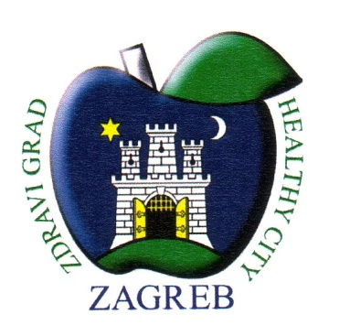

Hrvatska udruga grupa za potporu dojenju HUGPD u suradnji sa Gradom Zagrebom i Gradskim uredom za
zdravstvo a u prostoru Knjižnica Grada Zagreba

organizira održavanje besplatnih radionice za trudnice:
„Dojenje – priprema za razdoblje koje vas očekuje!“

Drage trudnice, buduće mame, sa zadovoljstvom vas pozivamo da sudjelujete u pripremi za razdoblje koje vas očekuje nakon poroda.

Saznajte sve – o dojenju!
Zašto je važno da svoje dijete hranite na prirodan način, majčinim mlijekom!
Zašto je važan kontakt kožu na kožu i zlatan sat odmah nakon poroda?
Zašto je dojenje vještina i zašto je potrebna priprema za dojenje?
Kroz radionicu će vas voditi stručnjakinje, patronažne sestre i IBCLC Međunarodno certificirane savjetnice za dojenje.

U prostoru Knjižnica grada Zagreba od 18,00 do 19,30 sati.
Termini održavanja:
01. listopada 2019.: Špansko, Trg I. Kukuljevića 9, Zagreb – J. Štiglec, bacc.med.techn., IBCLC
Vrapče, Ul. Majke Terezije 3, Zagreb – M. Jakčin, bacc. med.techn., IBCLC
02. listopada 2019. : A. Cesarca, Šubićeva 40/2, Zagreb – D. Barić, mag.med.techn., IBCLC

03. listopada 2019.: Dugave , Ul. Sv. Mateja 7, Novi Zagreb – J. Pisuljak, bacc. med.techn, IBCLC

Ukoliko je majka upoznata sa mogućim izazovima u dojenju, poteškoće se uz podršku i pomoć mogu lakše i uspješnije prebroditi!

